|  |  |
| --- | --- |
| ICS | 97.040 |
| CCS | |  | | --- | | D:\000000部门项目\09标准化插件开发\程序源代码\StandardEditor_ShanDongKeXieYuan\团标首页面字母T.pngD:\000000部门项目\09标准化插件开发\程序源代码\StandardEditor_ShanDongKeXieYuan\团标首页面字母T后面的反斜杠.png CNHA |   Y68 |

中国五金制品协会团体标准

T/CNHA XXXX—2024

家用厨房柜电一体设计规范与安装要求

Requirements of Integration Design and Installation for Househould Kitchen

2024 - XX - XX发布

2024 - XX - XX实施

中国五金制品协会  发布

目次

[前言 II](#_Toc172224143)

[1 范围 1](#_Toc172224144)

[2 规范性引用文件 1](#_Toc172224145)

[3 术语和定义 1](#_Toc172224146)

[4 分类 2](#_Toc172224147)

[4.1 厨房分类 2](#_Toc172224148)

[4.2 厨房设备的分类 2](#_Toc172224149)

[5 柜电一体设计 2](#_Toc172224150)

[5.1 基本要求 2](#_Toc172224151)

[5.2 具体要求 2](#_Toc172224152)

[5.3 布局设计 3](#_Toc172224153)

[5.4 厨柜组合尺寸及设计要求 3](#_Toc172224154)

[6 电器 4](#_Toc172224155)

[6.1 选用原则 4](#_Toc172224156)

[6.2 电器要求 4](#_Toc172224157)

[7 智能 4](#_Toc172224158)

[8 电器安装 4](#_Toc172224159)

[8.1 一般要求 4](#_Toc172224160)

[8.2 电冰箱安装要求 4](#_Toc172224161)

[8.3 其它厨房电器安装要求 5](#_Toc172224162)

[9 电气配置 6](#_Toc172224163)

[10 水路配置 6](#_Toc172224164)

[11 验收 6](#_Toc172224165)

[附录A （资料性） 厨房典型布置型式 8](#_Toc172224166)

[附录B （资料性） 零嵌、平嵌、全嵌电器典型布置型式 11](#_Toc172224167)

1. 前言

本文件按照GB/T 1.1—2020《标准化工作导则 第1部分：标准化文件的结构和起草规则》的规定起草。

请注意本文件的某些内容可能涉及专利。本文件的发布机构不承担识别专利的责任。

本文件由中国五金制品协会提出并归口。

本文件起草单位：

本文件主要起草人：

家用厨房柜电一体设计规范与安装要求

* 1. 范围

本标准规定了家用厨房（以下简称厨房）的范围、术语和定义，包括但不限于厨房家具、厨房设备、厨房设备及设施的安装，水、电、燃气、网络、智能配置等柜电一体设计规范与安装要求，并对厨房的布置形式进行了规定。

本标准适用于厨房的设计、施工、交付全流程，包括新建精装房、毛坯房、二手房厨房换新升级。

* 1. 规范性引用文件

下列文件中的内容通过文中的规范性引用而构成本文件必不可少的条款。其中，注日期的引用文件，仅该日期对应的版本适用于本文件；不注日期的引用文件，其最新版本（包括所有的修改单）适用于本文件。

下列文件对于本文件的应用是必不可少的。凡是注日期的引用文件，仅注日期的版本适用于本文件。凡是不注日期的引用文件，其最新版本（包括所有的修改单）适用于本文件。

GB 4706.1 家用和类似用途电器的安全 第1部分 通用要求

GB 4706.107-2012 家用和类似用途电器的安全 整体厨房器具的特殊要求

GB/T 11228-2008 住宅厨房及相关设备基本参数

GB 16410 家用燃气灶具

GB/T 18884.1-2015 家用厨房设备 第1部分 术语

GB/T 18884.2-2015 家用厨房设备 第2部分 通用技术要求

GB/T 18884.4-2015 家用厨房设备 第4部分 设计与安装

QB/T 4143-2019 家用和类似用途一般水质处理器

JG/T 184-2011 住宅整体厨房

JG/T 219-2017 住宅厨房家具及厨房设备模数系列

* 1. 术语和定义

GB/T 18884.1 界定的以及下列术语和定义适用于本文件。

家用厨房 Household Kitchen

将厨房家具、厨房设备和设施进行整体布置设计而建成的供使用者进行居家炊事、餐饮、社交等活动的功能空间。

普通厨房 Regular Kitchen

住宅中供居住者进行炊事活动的空间。

无障碍厨房 Accessible Kitchen

住宅中供乘坐轮椅的残疾人、老年人使用的无障碍设施齐全的厨房。

柜电一体Integration Design

将家用电器与厨柜设计巧妙结合，实现空间的最大化利用和美观的统一。

3.5

零嵌电器 Zero built in Appliance

电器嵌入厨柜后，电器整机与标准厨柜宽度协调融合，左右间隙不大于**5mm**，整机深度大于标准厨柜深度600mm（不含把手），凸出厨柜。

* 1. 平嵌电器 Flat built in Appliance

电器嵌入厨柜后，电器整机（不含把手）与600mm标准厨柜深度协调融合【整机深度≤600mm】，正面完全平齐，且左右间隙不大于5mm。

3.7  
全嵌电器 Full built in Appliance

电器嵌入厨柜后，整机正面不可见，完全被厨柜门板【材质包括但不限于木质、金属、玻璃、岩板等】遮盖的安装方式，通过把手、语音、人感、触摸等方式开门。

3.8  
操作厨房(K型) Working Kitchen

住宅中进行洗、切、烧等炊事活动的功能空间。

3.9  
餐室厨房(DK型) Kitchen with Dinning

具有进行炊事行为和进餐行为的功能空间。

3.10  
起居餐室厨房(LDK型) Kitchen with Dining and Living

具有进行炊事行为、进餐行为和起居行为的功能空间。

* 1. 分类
     1. 厨房分类

厨房按使用功能不同分为操作厨房(K型)、餐室厨房(DK型)和起居餐室厨房(LDK型)。

厨房按使用者不同分为普通厨房和无障碍厨房。

* + 1. 厨房设备的分类

厨房设备按与厨柜组合方式的不同可分为独立式设备和嵌入式设备。

* 1. 柜电一体设计
     1. 基本要求

厨柜柜体的尺寸公差和柜体板件的形状和位置公差应符合标准JG/T 184-2011中8.3和8.

4要求。

厨柜柜体的强度、耐久性应符合标准JG/T 184-2011中8.7.2要求。

吊柜强度应符合标准JG/T 184-2011中8.7.3要求。

厨柜柜体底板强度应符合标准JG/T 184-2011中8.7.2要求。

柜体板和人造板台面应符合标准JG/T 184-2011中8.6.1和8.6.2要求。

安装电器时，预留的通风间隙应符合产品安装使用说明的规定。

* + 1. 具体要求

厨房面积应符合JG/T 184-2011对于厨房面积的要求。

厨房设计应充分考虑与整体家装匹配，即厨柜与电器应事先进行统一工业设计，确保外观颜色，材质，把手造型，灯光，功能等协调互补。

厨房中各厨柜、电器等设备模块化设计，具备模块化可替换性。

厨房设计应充分考虑安全使用，建议设计配置燃气、烟雾、水浸等传感器。

厨房中厨柜、电器、台面外露的角部应进行倒圆角处理或增加拐角保护措施。

垃圾处理器和净水机宜设计布局在水槽柜下。

电器与厨柜的设计配合间隙应符合第8章中相关间隙要求。

嵌入式设备的安装位置应根据用户的使用频率和操作高度合理的进行设计，电器的上下方可以制作相应的存储功能单元。

冰箱等电器嵌入到厨柜放置时，其门体前沿（不含明把手）宜与厨柜前沿平齐，示意图见图1。

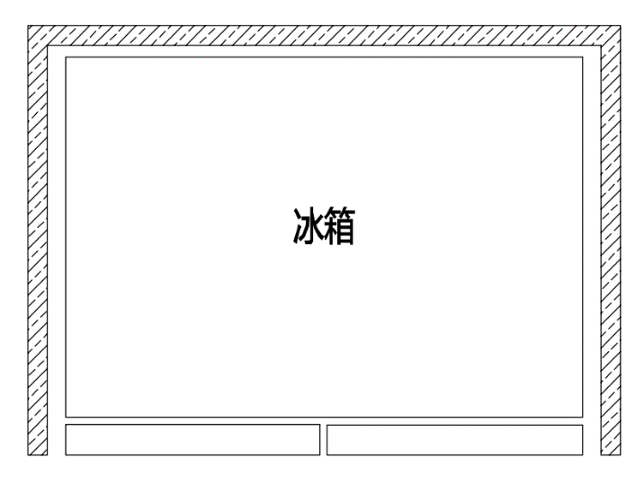

1. 冰箱门体前沿与厨柜前沿平齐
   * 1. 布局设计

厨房典型布置型式分为I型(单排型)、II型(双排型)、L型、U型、岛型，参见附录A。

各功能模块如储藏、洗涤、烹饪、烘焙、收纳、消毒等的布置，宜兼顾考虑空间利用与符合操作习惯。

由冰箱、灶具、水槽中心组成的工作三角形，该三角形三个边长总和宜不超过6600mm。

厨房中各厨柜、电器等设备的布局设计，应最大化利用厨房空间。

符合黄金线法，即厨柜与电器的中线、腰线、踢脚线，水平方向线线相通，见图2。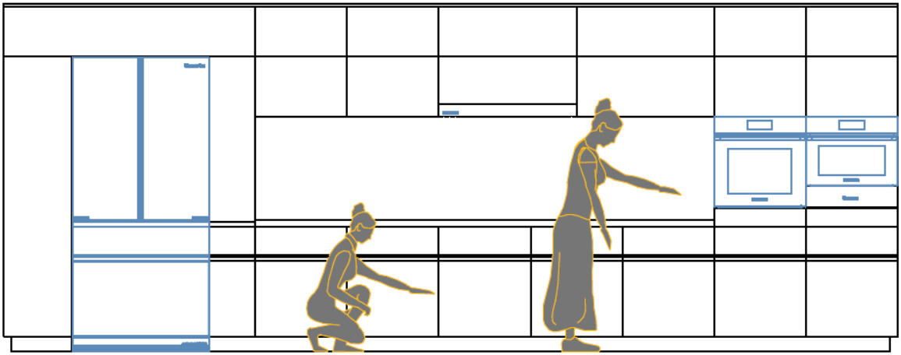

1. 厨柜与电器配置示意图-I字型厨房

厨柜模数尺寸应符合GB/T 18884.2要求。

* + 1. 厨柜组合尺寸及设计要求

1. 厨柜常用尺寸 单位mm

| 尺寸规格 | 尺寸标准 | 推荐常用尺寸 |
| --- | --- | --- |
| 踢脚板高度 | 80、100、120、150 | 100 |
| 踢脚板深度 | ≥50 | 50 |
| 可调脚安装位置(与柜体前沿的距离） | ≥50 | 50 |
| 台面后挡水高度 | ≥30 | 40、45、50、110 |
| 地面至吊柜底面的距离 | ≥1400 | 1450、1480、1540 |
| 地面与吊柜顶面的距离 | ≥2100 | 2200、2260、2320、2380、2440 |
| 水槽与灶具间最小的距离 | ≥300 | 300、450、900 |
| 灶具与墙侧面距离 | ≥300 | 300 |
| 灶具与墙背面距离 | ≥150 | 200、300、350、450 |
| 台面前沿凸出地柜门板的距离 | ≥10 | 10 |

厨柜门板、台面、五金类产品的外观、材料、理化性能、力学性能，应符合GB/T 18884.2要求。

厨柜尺寸设计应与电器尺寸设计同步，充分考虑两者之间的安装协调。

厨柜尺寸设计应充分考虑与电器的安装协调、电器的散热、水路与电路配置要求。

厨柜应设计与墙体之间预留一定的空间，确保热胀冷缩的情况下柜体的稳定性。

厨房拐角处厨柜应设计成拐角拉篮，可最大化利用厨房空间。

储物柜宜设计为封闭结构，不易进虫、串味、进灰尘。

台上柜应安装吊码、固定螺丝，防止柜体倾倒发生危险。

厨柜储藏与收纳设计应遵循上轻，下重，中常用原则。

* 1. 电器
     1. 选用原则

优选嵌入式电器【专指全嵌或平嵌】或自由嵌入式电器【专指零嵌】。

优先选用低噪声、支持互联互通、节能的电器。

安装在水槽柜的净水机和垃圾处理器，应充分考虑厨柜的可安装空间尺寸。

* + 1. 电器要求

电器的电气安全应符合GB 4706.1和单品的特殊安全要求。

燃气灶具应优选具有油温过热保护和熄火保护功能的防干烧灶具，且符合GB 16410的要求。

微波炉、蒸箱、烤箱、蒸烤一体机、消毒柜、洗碗机应具有童锁功能。

垃圾处理器负载的研磨速度应不小于8g/s，残留物所占质量分数应小于4%，空载运行时的声功率级噪声值应不大于65dB(A)。

厨下净水机应具备滤芯寿命监测功能，符合QB/T 4143要求。

* 1. 智能

智慧家庭网络稳定，可靠，且有丰富的数据接口支持，使不同设备终端与平台无缝融合。

可靠性，智慧家庭系统应支持本地或远程控制，外部网络的中断不应影响智慧家居系统的本地控制；系统宜部署UPS备用电源，当家庭断电时自动启动备用电源，确保系统的正常运行。断电后重新恢复供电时，网器支持自恢复，无需再次配网绑定。

安全性，智慧家庭系统应具备基础网络及信息安全保障措施，防止家庭信息及隐私泄露。

兼容性，智慧家庭系统应为小区、社区以及城市等第三方业务系统提供API或数据库访问接口；支持远程升级，智慧家庭系统应支持新旧设备的兼容。

先进性，智慧家庭系统可具备一定的自适应和自学习的能力，通过数据的统计分析，可以在不需要人为操作的情况，实现系统的主动服务。

智慧家庭系统操作应充分考虑不同年龄层次用户的操作需求，对智能设备的操作应支持点击，语音，手势，NFC，人脸等多种交互方式交互。

* 1. 电器安装
     1. 一般要求

厨房电器安装位置应符合GB/T 18884.4-2015的相关要求。

电器安装位置上或安装环境中，存在可能发生导电液体泄漏情况时，应符合GB 4706.107-2012中的相关要求。

* + 1. 电冰箱安装要求

电冰箱按照安装方式分为独立式、零距离自由嵌入式、平嵌（含超薄零嵌）和全嵌，安装按以下要求执行。

* + - 1. 独立式电冰箱

独立式电冰箱的左右侧面、顶部、后背需各预留100mm以上散热空间。

* + - 1. 零距离自由嵌入式电冰箱

零距离自由嵌入式电冰箱安装完成后，冰箱左右单侧与厨柜侧板预留间隙不大于4mm，冰箱背部预留间隙不大于6mm，冰箱最顶部到厨柜内空顶部距离不小于9mm。

* + - 1. 平嵌（含超薄零嵌）电冰箱

平嵌电冰箱安装完成后，冰箱左右单侧与厨柜侧板预留间隙不大于4mm，冰箱背部预留间隙不大于6mm，冰箱最顶部到厨柜内空顶部距离不大于9mm，且冰箱正面（不包括明把手）与厨柜门板正面平齐【国际标准厨柜深度600mm，整机深度594mm，墙体误差3mm，噪音共振2mm，厨柜偏差1mm】。

* + - 1. 全嵌电冰箱

全嵌电冰箱安装完成后，冰箱与厨柜融为一体，外观看是厨柜，开门后是冰箱。另冰箱侧一般配有高深拉篮，该拉篮的高度与全嵌冰箱踢脚线，腰线，顶线平齐。

以上四种嵌入效果的电冰箱需满足如下安装要求。

1. 电冰箱安装效果

| 序号 | 名称 | 独立式 | 零距离自由嵌入式 | 平嵌 | 全嵌 |
| --- | --- | --- | --- | --- | --- |
| 1 | 开门空间两侧间隙 | ≤20mm | ≤4mm | ≤4mm | ≤4mm |
| 2 | 散热空间两侧间隙 | ≤20mm | ≤4mm | ≤4mm | ≤4mm |
| 3 | 后背间隙 | ≤25mm | ≤6mm | ≤6mm | ≤6mm |
| 4 | 与厨柜顶部距离 | ≤20mm | ≤9mm | ≤9mm | ≤9mm |
| 5 | 冰箱与厨柜配合程度 | / | 左右不大于4mm，前面整机凸出标准厨柜 | 冰箱深度、宽度、高度与标准厨柜匹配，门体与厨柜前沿平齐 | 冰箱深度、宽度、高度与标准厨柜匹配，且门体被厨柜包裹 |

* + 1. 其它厨房电器安装要求

微波炉、蒸箱、烤箱、蒸烤一体机安装宜远离水槽。

微波炉、蒸箱、烤箱、蒸烤一体机安装在高柜时，安装高度宜为800mm-1200mm。

吸油烟机安装墙体具备一定承重能力，壁面、安装挂架、挂钩承载能力应不低于吸油烟机质量的2倍。

吸油烟机烟管长度控制在1.5m-2.0m,拐弯次数应不多于2次。

厨房吊顶应在共用烟道进气口位置预留检修口，大小宜不小于300mm\*300mm。

共用烟道口应设有防火止回阀，其进口、出口的有效通风面积应与吸油烟机的排风管外径相匹配，其内直径应为180mm。

灶具安装应确保燃气灶与电源插座、电源开关的水平距离不小于300mm。

燃气灶嵌装孔边缘距离背部墙壁的垂直距离不小于100mm，距离灶台前沿距离不小于50mm，左右两侧距边缘或墙壁的水平距离不小于150mm。

安装燃气灶的厨柜下方应有不小于100cm^2通风口。

电磁灶下方应留有独立的电源插座和满足产品使用说明要求的散热空间，且底盘散热口周边不遮挡。

净水机安装，水槽与厨柜侧板之间要预留安装水龙头的空间，距离100mm以上；水盆或台面上预留安装水龙头的孔径，单龙头孔径一般12mm，双龙头孔径一般30mm；净水机后面与厨柜内侧留有空间方便接水管，要求100mm以上；有压力桶的净水机，厨下要预留压力桶的空间，要求直径大于280mm，高度大于350mm。

垃圾处理器安装在水槽底部，水槽底面距柜底高度应不小于400mm。

燃气传感器采用吸顶式安装时，安装位置选择气源正上方1.5米以外，3m以内；采用壁挂式安装时，安装位置选择离天花板0.3m-1.0m，离气源1.5m以外，3m以内。

水浸传感器产品应放置于厨房地面、水槽柜等漏水隐患处。

烟雾传感器安装要求如下：①水平距离：烟雾传感器应安装在离墙壁、梁边的水平距离不小于0.5米的位置，以避免误报。②无遮挡物：在传感器周围0.5米的范围内，不应有遮挡物，以确保烟雾可以自由到达传感器。③送风口距离：传感器至空调送风口的最近边的水平距离不应小于1.5米，以避免空调气流影响传感器的正常工作。④安装间距：点型感温火灾探测器的安装间距不应超过10米，而点型感烟火灾探测器的安装间距不应超过15米。⑤端墙距离：探测器至端墙的距离不应大于安装间距的一半。⑥安装方向：探测器宜水平安装，如果需要倾斜安装，倾斜角不应大于45°。⑦安装高度：对于探测区域高度不大于20米的情况，光束轴线至顶棚的垂直距离建议为0.3～1.0米。⑧具体安装步骤：找到最佳安装位置，拆下报警器盖并安装电池，固定后盖底盘，钻孔并装上螺丝、螺栓，最后拧紧烟雾报警器并测试。报警确认灯应朝向便于人员观察的主要入口方向。探测器的底座应安装牢固，连接导线应留有不小于150mm的余量，且端部应有明显标志。安装完毕后，探测器底座应采取保护措施，避免损坏。

* 1. 电气配置

厨房供电回路总容量配置宜有余量。

厨房电器电源插座高度、位置、数量和规格建议如下表3所示。

1. 电源插座高度、位置和数量

| 插座距离地面高度/mm | 位置 | 数量/个 | 规格 | 适用设备举例 |
| --- | --- | --- | --- | --- |
| ≥300 | 水槽下方 | 3 | 10A | 垃圾处理器、净水机、水浸传感器 |
| ≥300 | 厨柜(地柜) | 4 | 10A×2, 16A×2 | 洗碗机、消毒柜、灶具 |
| 1200 | 高柜(电器柜) | 6 | 10A×4, 16A×2 | 蒸箱、烤箱、蒸烤一体机、咖啡机、嵌饮机 |
| 2100 | 吊柜 | 3 | 10A | 冰箱、吸油烟机、微波炉 |
| 2400 | 吊顶 | 2 | 10A | 燃气传感器、烟雾传感器 |
| 注：插座距离地面的高度应从插座的水平中心线位置开始计算。 | | | | |

电气连接条件应符合电器铭牌上的技术要求，电源有可靠接地。

电源插座宜采用带开关的防溅水型单相三线或单相双线的电器插座组，有独立可靠接地。

厨房电源插座应设置单独回路，截面积不小于4mm^2,并设有漏电保护装置。

* 1. 水路配置

与水源连接的连接件宜采用螺纹方式。

带有水管或涉水功能的电器，水管接头或可能发生漏水、溅水、凝露的部位，应远离带电部件设置，或在它们之间设置防水隔离。

厨房给水宜选用防腐性能材料，给水接口高度距地面300mm-350mm，冷、热水管中心距150mm为宜，排水管距地面100mm-300mm。

厨房给水管道安装设计应充分考虑空间的灵活可变性，宜沿顶棚和墙壁暗敷。在吊顶内敷设时，应位于电气线路的下方。

厨房排水管径应不小于50mm。

垃圾处理器排污水口距离水槽底面距离应不小于220mm。

净水机水源要求市政自来水，水压要求0.1-0.4MPa，水温要求5-38℃；下水应预留净水机排水管接口。

* 1. 验收

厨房设备的验收应符合GB/T 18884.4第5章的要求。

电器的安装尺寸验收应符合本标准第8章的要求。

电器符合相应的产品标准要求。

检查厨房设备的安装位置是否符合设计图纸要求，检查电器及厨柜安装后是否可以顺利开关门。

吊柜安装好后应按照承重要求进行承重测试，确保吊柜安全使用。

台面安装好后应进行局部水蜡擦拭，对台面表面进行保护，确保使用寿命。

按使用说明书和场景功能说明对厨房电器进行实际操作，应能实现说明书和场景功能中的各个功能。

厨房验收时应有验收技术材料及验收记录。

2. （资料性）  
   厨房典型布置型式

厨房典型布置型式见图A.1-图A.5。

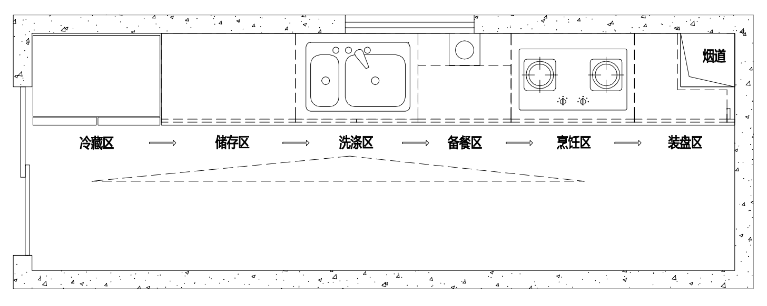

* 1. 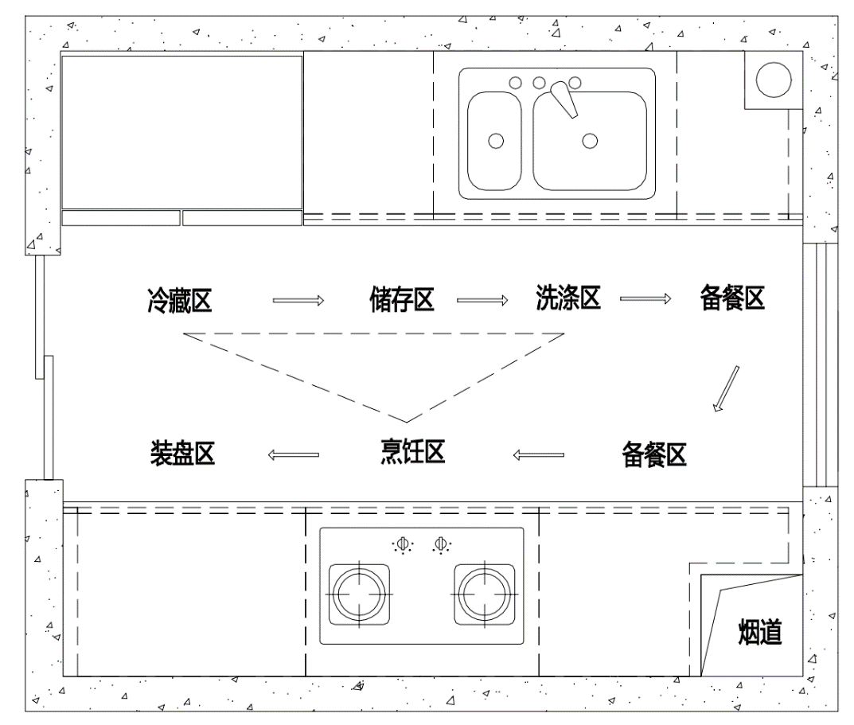I型厨房示意图
  2. II型厨房示意图
  3. L型厨房示意图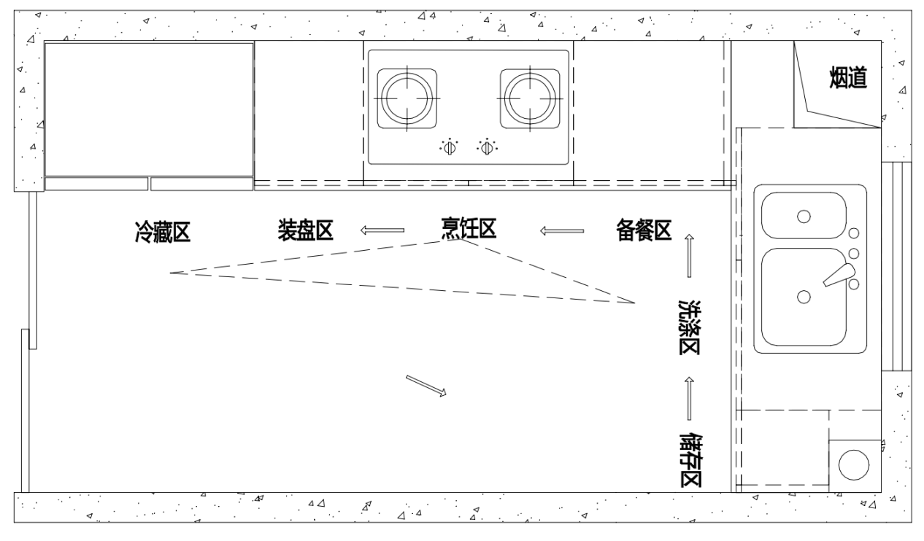

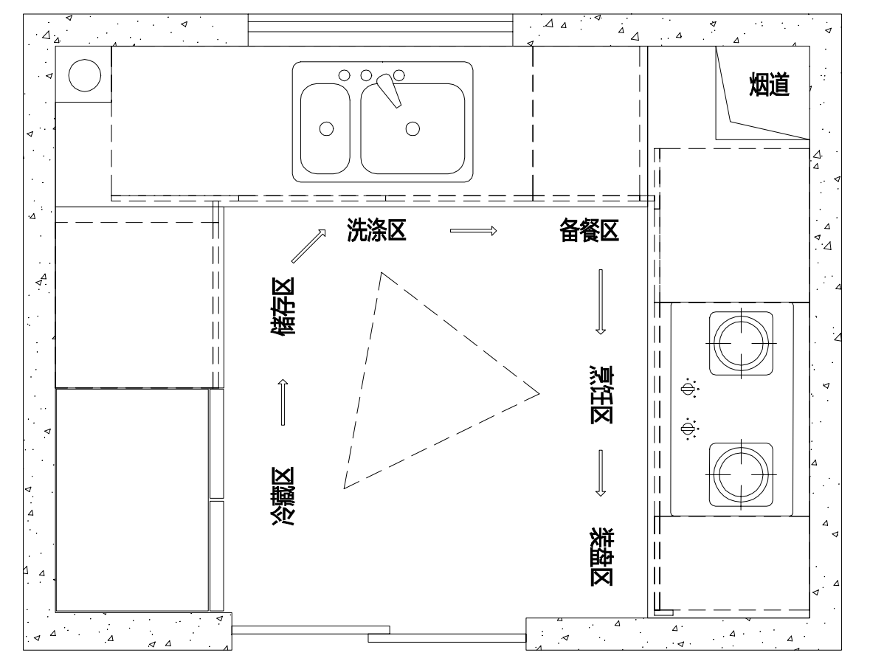

* 1. U型厨房示意图

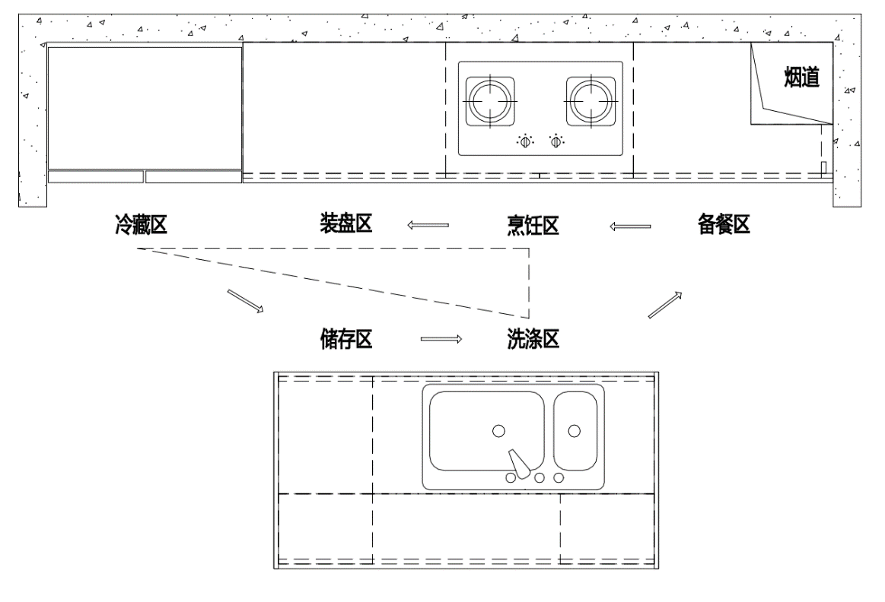

* 1. 岛型厨房示意图

1. （资料性）  
   零嵌、平嵌、全嵌电器典型布置型式

零嵌、平嵌、全嵌电器典型布置型式见图B.1-图B.12。

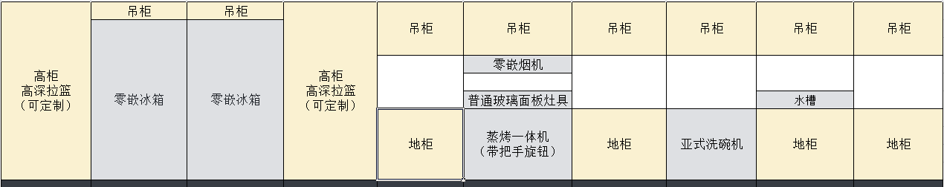

* 1. 零嵌电器示意图

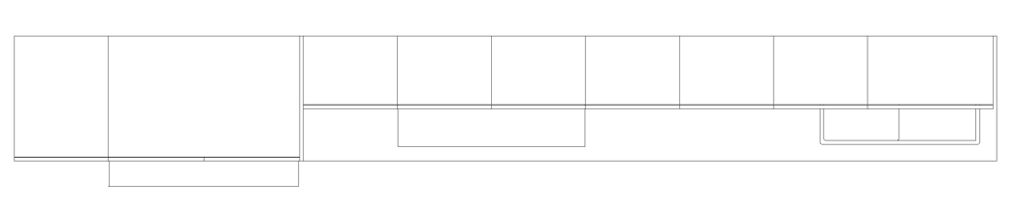

* 1. 零嵌电器俯视图

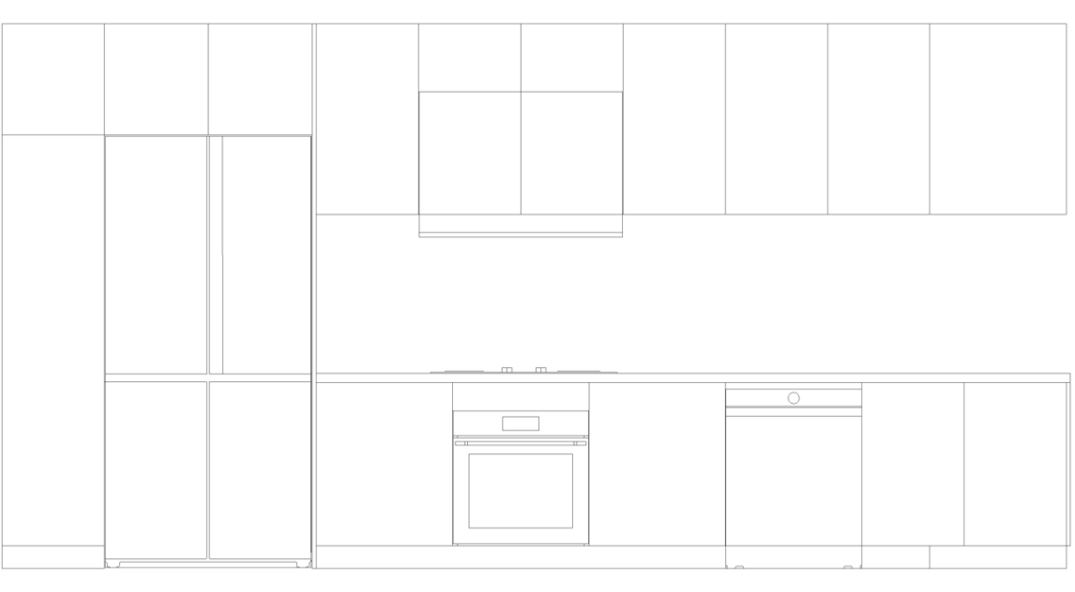

* 1. 零嵌电器正视图

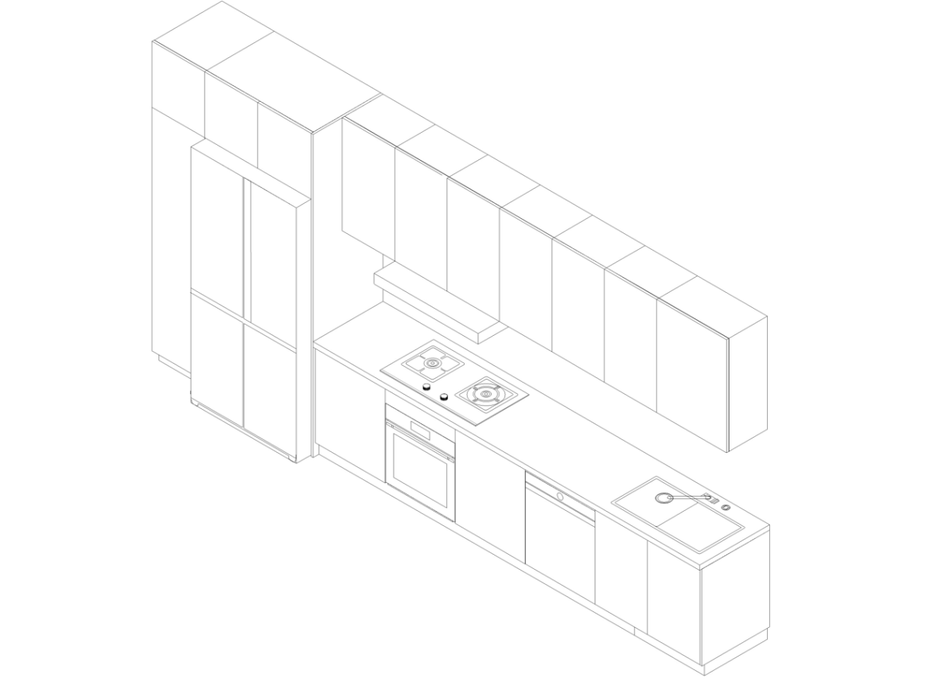

* 1. 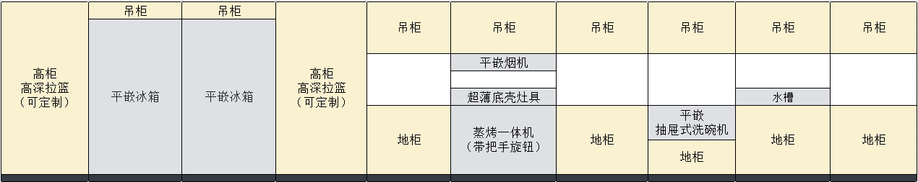零嵌电器轴测图
  2. 平嵌电器示意图

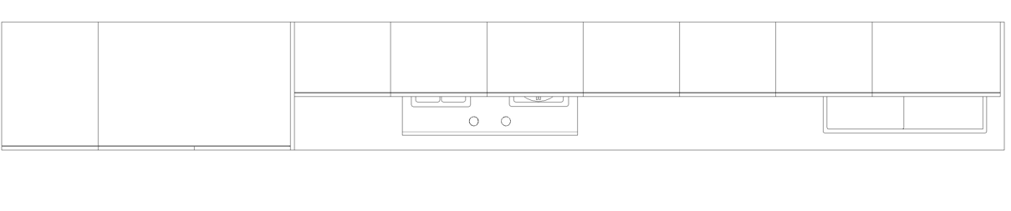

* 1. 平嵌电器俯视图

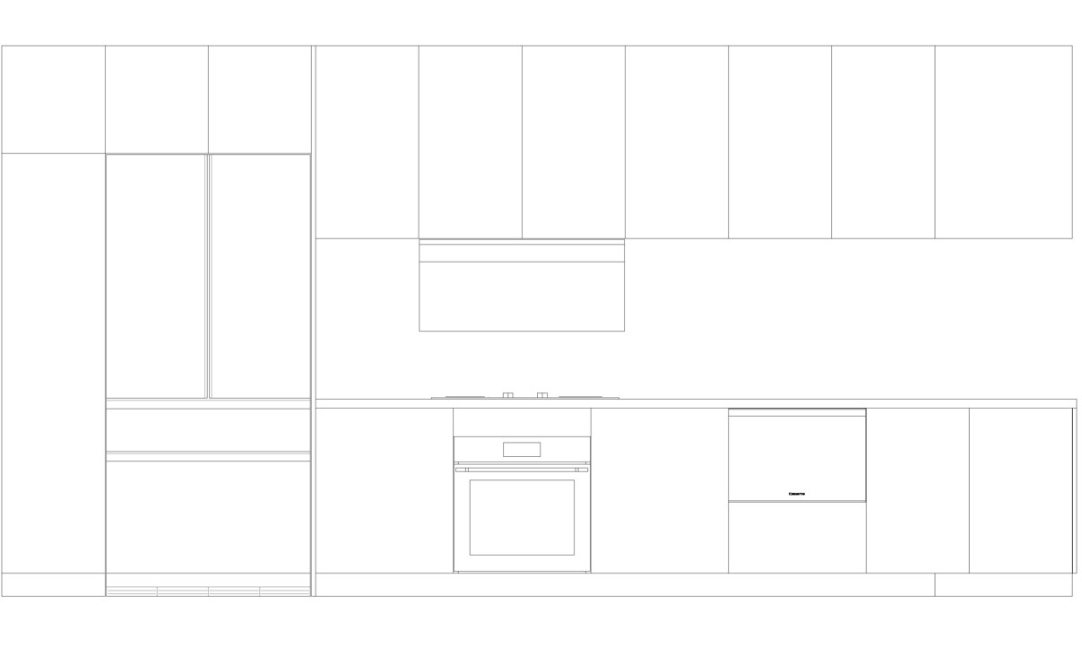

* 1. 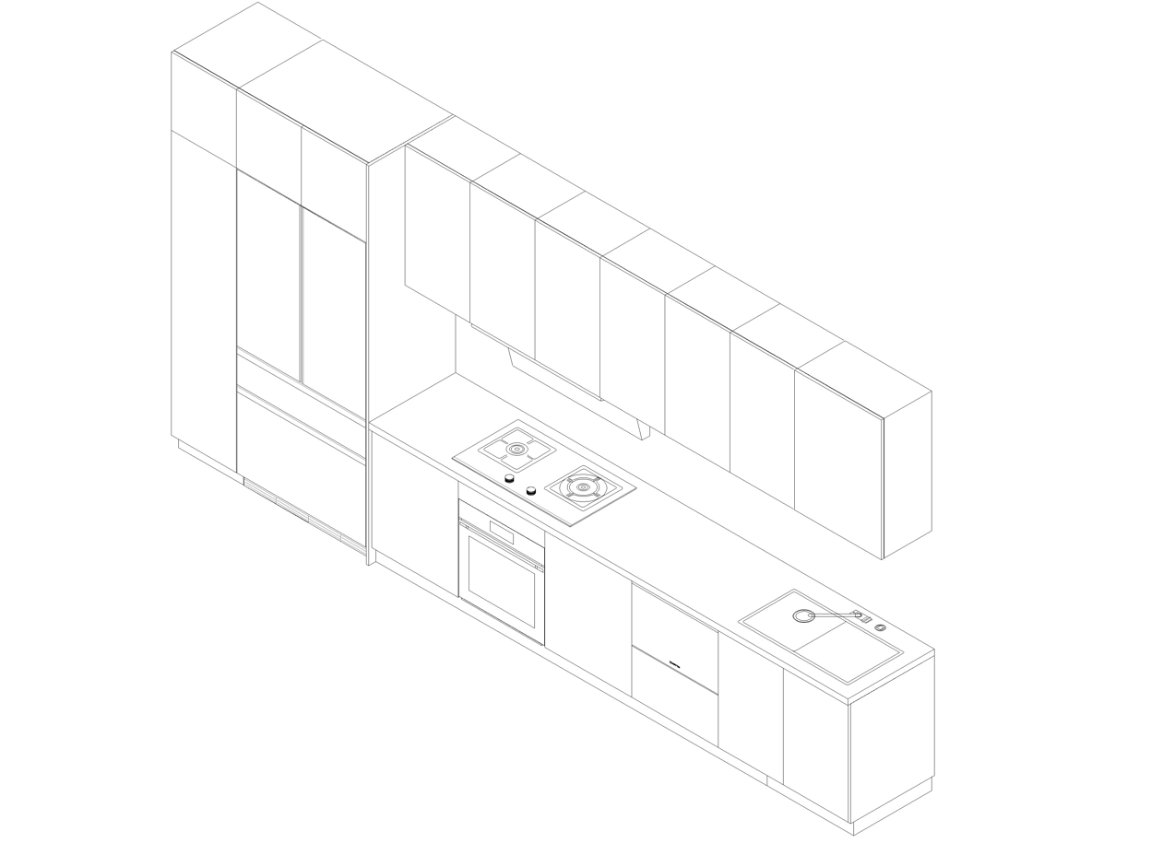平嵌电器正视图
  2. 平嵌电器轴测图

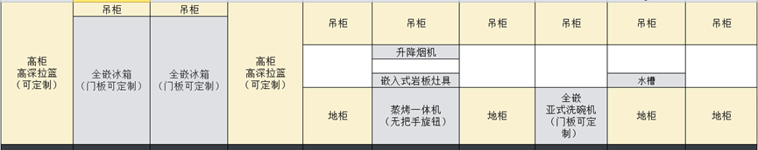

* 1. 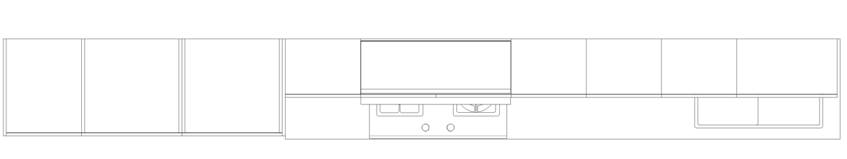全嵌电器示意图
  2. 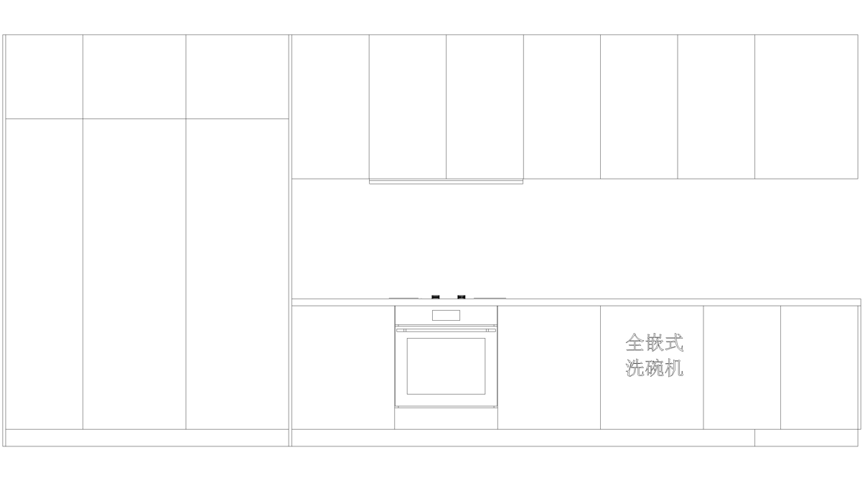全嵌电器俯视图
  3. 全嵌电器正视图

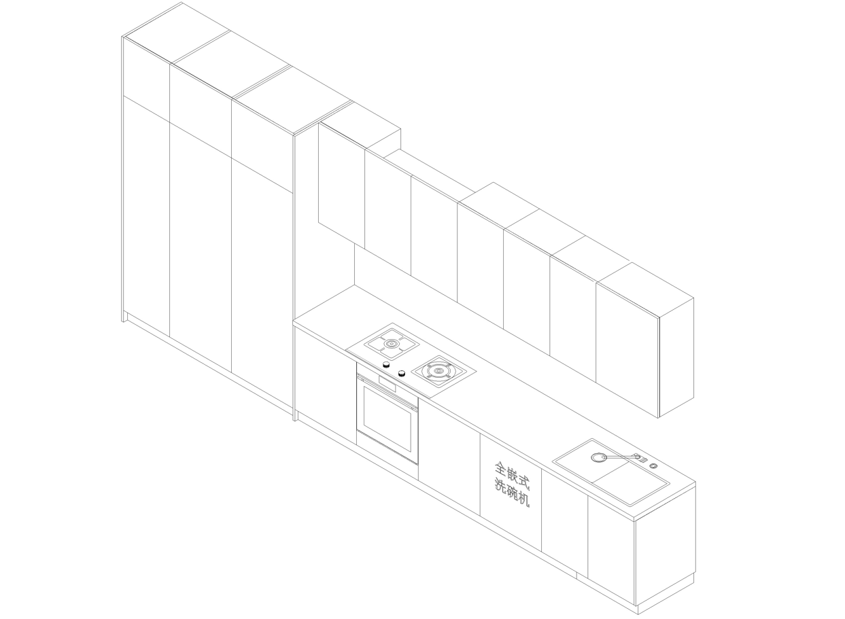

* 1. 全嵌电器轴测图

